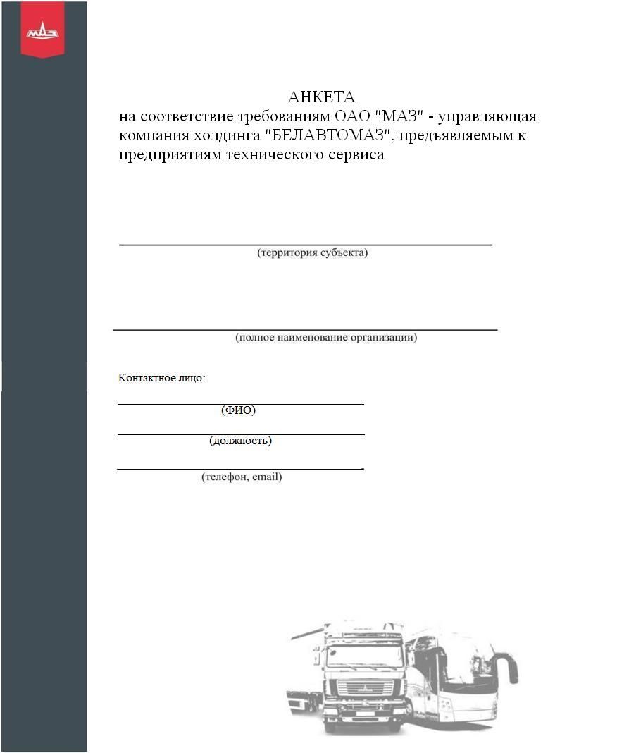

**АНКЕТА**

**на соответствие требованиям ОАО «МАЗ» - управляющая компания холдинга «БЕЛАВТОМАЗ», предъявляемым к ПТОиР**

**(фактический адрес)**

**(наименование организации)**

**Контактное лицо:**

**________________________________**

**(ФИО)**

**________________________________**

**(должность)**



**________________________________**

**(телефон, email)**

1. **ИСХОДНЫЕ ДАННЫЕ О КОМПАНИИ**

|  |  |  |
| --- | --- | --- |
| Полное наименование организации |  |  |
| Юридический адрес |  | |
| Фактический адрес |  | |
| Почтовый адрес |  | |
| Веб-сайт |  | |
| Банковские реквизиты |  | |

1. **ДАННЫЕ О СТРУКТУРЕ ОРГАНИЗАЦИИ**
   1. Учредители (собственники)

|  |  |  |  |  |
| --- | --- | --- | --- | --- |
| № п/п | Учредители (ФИО / наименование юридического лица) | Доля участия в уставном фонде | Контактный телефон | Электронная почта |
| 1. |  |  |  |  |
| 2. |  |  |  |  |
| 3. |  |  |  |  |
|  |  |  |  |  |
| 2.2. Руководство ПТОиР и прочие сотрудники | | |  | |
| № п/п | Должность | ФИО | Контактный телефон | Электронная почта |
| 1. |  |  |  |  |
| 2. |  |  |  |  |
| 3. |  |  |  |  |
|  |  |  |  |  |

1. **ЗЕМЕЛЬНЫЕ УЧАСТКИ И СООРУЖЕНИЯ**

|  |  |  |  |
| --- | --- | --- | --- |
| **Наименование** | **Площадь, м2** | **Местонахождение** | **Состояние зданий**  *(новое строительство/ реконструкция уже*  *существующего помещения)* |
| Ремзона |  |  |  |
| Офисные помещения |  |  |  |
| Складские помещения |  |  |  |

1. **КВАЛИФИКАЦИЯ РУКОВОДЯЩЕГО И РАБОЧЕГО ПЕРСОНАЛА**

|  |  |
| --- | --- |
| **Руководитель** | |
| Ф.И.О. |  |
| Опыт работы (год, сфера) |  |
| Образование (степень, специальность, сведения о прохождении обучения) |  |
| **Инженер по гарантии** | |
| Ф.И.О. |  |
| Опыт работы в данной сфере |  |
| Образование (степень, специальность, сведения о прохождении обучения) |  |
| **Электрик-диагност** | |
| Опыт работы в данной сфере |  |
| Образование (степень, специальность, сведения о прохождении обучения) |  |
| **Автослесари** | |
| Количество |  |
| Средний опыт работы в данной сфере |  |
| Сведения о прохождении обучения |  |

1. **ТРЕБОВАНИЯ ОАО «МАЗ» - УПРАВЛЯЮЩАЯ КОМПАНИЯ ХОЛДИНГА «БЕЛАВТОМАЗ», ПРЕДЪЯВЛЯЕМЫЕ К ПТОиР ПО ОБСЛУЖИВАНИЮ И РЕМОНТУ АВТОТЕХНИКИ МАЗ**

| **№**  **п/п** | **Требования** | **Параметры оценки (наличие, соответствие)** | **Вид автотехники** | **Специалист ПТОиР** | **Специалист ОАО «МАЗ» - управляющая компания холдинга «БЕЛАВТОМАЗ»** |
| --- | --- | --- | --- | --- | --- |
|  |
|  | **1. СЕРТИФИКАТЫ** | | |  |  |
|  | **Сертификаты по обслуживанию силовых агрегатов**: | | |  |  |
|  | ПАО «Автодизель» (ЯМЗ) | Фактическое наличие |  |  |  |
|  | Weichai Power |  |  |  |
|  | ОАО «ММЗ» |  |  |  |
|  | Fast Gear (КП) |  |  |  |
|  | другие производители (при наличии): |  |  |  |
|  | **Сертифицированные специалисты МАЗ:** | | |  |  |
|  | Инженер по гарантии | Прошедший обучение на  ОАО «МАЗ» - управляющая компания холдинга «БЕЛАВТОМАЗ» | + |  |  |
|  | Специалисты, выполняющие обслуживание и ремонт силового агрегата, трансмиссии, ходовой части, электрооборудования, топливной аппаратуры | + |  |  |
|  | **2. ТЕРРИТОРИЯ И ЗДАНИЕ** | | | | |
|  | Производственные помещения и сооружения | Фактическое наличие | + |  |  |
|  | Центральный офис (офисные помещения) | + |  |  |
|  | **3. IT-ТЕХНОЛОГИИ** | | | | |
|  | Подключение к ПО «Единая информационная система по техническому обслуживанию автотехники МАЗ» | Наличие специалиста, закрепленного за работу с данным ПО | + |  |  |
|  | **4. СЕРВИС** | | | | |
|  | **Количество постов** | Фактическое наличие, шт  *(не менее 4 ед.)* | *+* |  |  |
|  | Участок ТО и ТР | Фактическое наличие | *+* |  |  |
|  | Агрегатный участок | *+* |  |  |
|  | Участок по ремонту электрооборудова-ния | + |  |  |
|  | Шиномонтажный участок | + |  |  |
|  | Участок мойки автомобилей | +/- |  |  |
|  | Склад гарантийных запасных частей | +/- |  |  |
|  | Участок по ремонту топливной аппаратуры | +/- |  |  |
|  | Склад дефектных деталей | +/- |  |  |
|  | Аккумуляторная | +/- |  |  |
|  | Участок по ремонту и обкатке двигателей | + |  |  |
|  | Площадка для автомобилей в ожидании ремонта | +/- |  |  |
|  | **Перечень оборудования для проведения ТОиР автотехники МАЗ** | | | | |
|  | **Диагностическое оборудование** | | | | |
|  | Комплект диагностического оборудования | Фактическое наличие | + |  |  |
|  | Прибор для проверки развала-схождения передних колес | Фактическое наличие | +/- |  |  |
|  | Манометр для проверки давления воздуха в шинах | Фактическое наличие | + |  |  |
|  | Прибор для проверки состояния АКБ, генератора и стартера | + |  |  |
|  | Манометры проверки давления в пневмосистеме, давления в системе смазки двигателя, гидросистеме | + |  |  |
|  | Измерители плотности электролита и охлаждающей жидкости ДВС | + |  |  |
|  | Стенд контроля тормозных систем | +/- |  |  |
|  | Прибор контроля суммарного люфта в сочленениях рулевого управления | +/- |  |  |
|  | Прибор для проверки внешних световых приборов | +/- |  |  |
|  | Компрессометр для дизельных двигателей | + |  |  |
|  | **Технологическое оборудование** | | | | |
|  | Грузоподъемные механизмы г/п (кран-балка, мостовой кран) | Фактическое наличие | +/- |  |  |
|  | Подъемник канавный передвижной для вывешивания мостов или стоечный подъемник | Фактическое наличие | + |  |  |
|  | Моечный аппарат высокого давления и установка для мойки узлов и агрегатов | + |  |  |
|  | Компрессор | Фактическое наличие | + |  |  |
|  | Маслосборник отработанного масла | + |  |  |
|  | Маслораздатчик моторного и трансмиссионного масла или маслораздаточная колонка | +/- |  |  |
|  | Солидолонагнета-тель | + |  |  |
|  | Устройство вывода выхлопных газов | +/- |  |  |
|  | **Оборудование дли ТО и ТР** | | | | |
|  | Гайковерт от 20-1000 Н.м | Фактическое наличие | + |  |  |
|  | Сварочное оборудование | + |  |  |
|  | Стенд для ремонта двигателей | + |  |  |
|  | Стенд для ремонта редукторов мостов | Фактическое наличие | +/- |  |  |
|  | Оборудование для проведения шиномонтажных работ | Фактическое наличие | +/- |  |  |
|  | Зарядное устройство для аккумуляторных батарей | Фактическое наличие | + |  |  |
|  | Ключи динамометрические от 20-1000 Н.м | + |  |  |
|  | Комплект слесарного инструмента | + |  |  |
|  | **Контрольно-измерительное оборудование** | | | | |
|  | Штангенциркуль с нутромером | Фактическое наличие | + |  |  |
|  | Набор щупов | + |  |  |
|  | Микрометр | + |  |  |
|  | **Мобильная техническая помощь** | | | | |
|  | Эвакуатор | Cцепка | +/- |  |  |
| Частичная погрузка | +/- |  |  |
| Полная погрузка | +/- |  |  |
|  | Автомобиль технического сервиса | Фактическое наличие | +/- |  |  |

*Перечень сокращений:*

***+****обязательные требования;*

***+/-****рекомендуемые требования;*

***-*** *требования не регламентируются;*

**Приложить:**

* приложить комплект цветных фотографий основных объектов позволяющих получить представление о производственных помещениях (включая различные зоны и участки), складские помещения, офисные помещения, фасад здания, прилегающие территории, подъездные пути).

**5.Дополнительная информация, которую Вы хотели бы добавить**

**_________________________________________________________________**

**_________________________________________________________________**

**Руководитель ПТОиР __________________________«___» ______________г.**

(подпись, ФИО)

**М.П.**

**Отметка по результатам обследования ПТОиР специалистом ОАО «МАЗ» - управляющая компания холдинга «БЕЛАВТОМАЗ»**

Разработка и выполнение дополнительных корректирующих мероприятий:

□ – Требуется □ – Не требуется

Перечень корректирующих мероприятий:

**_______________________________________________________________________________**

**_______________________________________________________________________________**

**_______________________________________________________________________________**

**Специалист ОАО «МАЗ» - управляющая компания холдинга «БЕЛАВТОМАЗ»:**

**_________________________________________________«___» _______________г.**

(должность, ФИО, подпись)